**Chức năng kiểm soát của phụ huynh, quản lý thời gian trực tuyến của thiết bị đầu cuối như thế nào?**

Điều này áp dụng cho: MW6 3 cái

**Chức năng kiểm soát của phụ huynh quản lý thời gian trực tuyến của thiết bị đầu cuối như thế nào?**

1. Bộ định tuyến đã được liên kết và thiết lập

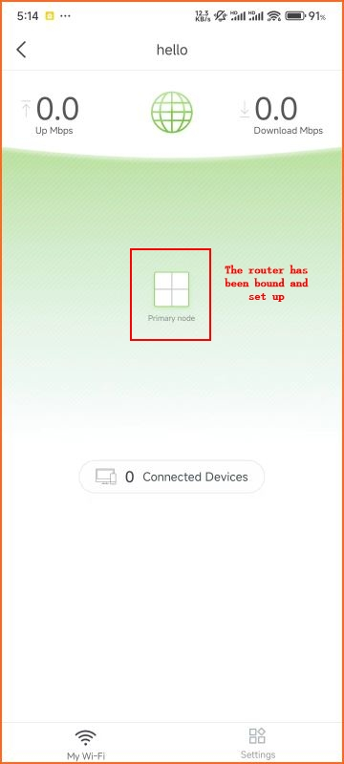

1. Chuyển đến thanh menu "Cài đặt" và chọn "Kiểm soát của phụ huynh".

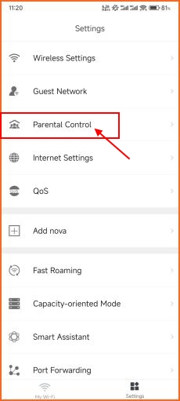

1. Bấm vào "thêm nhóm"

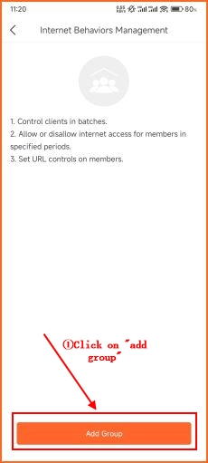

1. Đặt tên nhóm

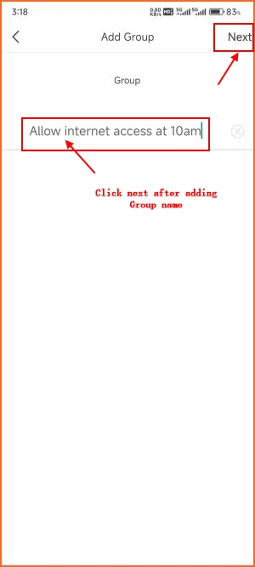

1. Chọn các thiết bị đầu cuối cần thêm vào nhóm

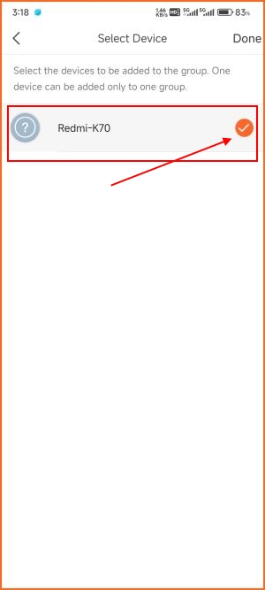

1. Đặt khoảng thời gian mà thiết bị đầu cuối không thể truy cập internet.

